AZƏRBAYCAN KAPOEYRA FEDERASİYASININ
BATİZADO VƏ KƏMƏR İMTAHANLARININ KEÇİRİLMƏSİ
QAYDALARI HAQQINDA
Ə S A S N A M Ə

1.1. Azərbaycan Kapoeyra Federasiyasının kəmər sistemi haqqında Əsasnaməsi (bundan sonra Əsasnamə adlanacaq) Azərbaycan Kapoeyra Federasiyasında (bundan sonra federasiya adlanacaq) kəmər sistemini , kordao imtahanları və batizado keçirilmə qaydalarını müəyyən edir.

1.2. Federasiyanın kəmər sistemi Azərbaycanda Kapoeyra idman növünün daha da inkişaf etdirilməsi, idmançıların peşəkarlıq səviyyəsinin artırılmasına xidmət edir.

Maddə 2. Kəmər imtahanları və batizado

2.1. İdmançıların peşəkar və ustalıq səviyyələrinin müəyyən edilməsi və artırılması məqsədilə kəmər imtahanları və batizado təşkil ounur.

2.2. İmtahanlar və Batizado Azərbaycan Kapoeyra Federasiyası tərəfindən ən azı bir dəfə təşkil edilir.

2.3. Kəmər imtahanlarının keçirilməsi üçün Federasiyanın İdarə Heyəti tərəfindən təşkilat komitəsi yaradılır.

2.4 Federasiya idmançılara yalnız “ monitor “kəmər səviyyəsinə qədər kəmər vermək hüququna malikdir. Daha yuxarı kəmərlər yalnız Ümumdünya Kapoeyra Federasiyasının (WCF) “Ustalar Şurası”nın üzvlərindən ibarət yaradılmış münsiflər heyətinin iştirakı və ya Federasiyanın ən yüksək dərəcəli şəxsinin iştirakı ilə keçirilən kəmər imtahanlarında verilə bilər.

Maddə 3. İmtahanlarda iştirak qaydaları

3.1. İmtahanlarda federasiyanın idmançıları ilə yanaşı, federasiya tərəfindən dəvət almış xarici dövlətlərdən idmançılar da iştirak edə bilərlər.

3.2. İmtahanlarda və batizadoda iştirak edən hər bir idmançı öncədən federasiyanın İdarə heyəti tərəfindən təsdiq edilmiş normativləri uğurla yerinə yetirməlidir.
.
Maddə 4. Kəmər səviyyələri
4.1. Kəmərlərin rənglərlə müvafiq səviyyələri vardır. Hər hansı rəngli bir kəmərə yiyələnmək istəyən idmançı kəmər imtahanında iştirak etməli və imtahanı müvəffəqiyyətlə keçdikdə ustalıq səviyyəsinə uyğun müvafiq rəngli kəmərə yiyələnməlidir.
4.2 Kordaolar illik məşqlərə əsasən ardıcıl olaraq verilir. Yəni hər hansı bir kəməri adlamaq olmaz. 18 yaşdan aşağı yaş qrupları kəmərləri illik stajlarına uyğun alırlar. 18 və daha yuxarı yaş qrupları isə monitor
(yaşıl göy) kəmər dərəcəsinə qədər illik stajla , monitor kəmər dərəcəsidə daxil olmaqla imtahan şəkilində həyata keçirilir.
4.3 Uşaq kəmər kateqoriyasına aid edilən kəmərləri bitirən idmançı 18 yaşdan etibarən monitor kəmər dərəcəsinə imtahan verməlidir.

4.4. Kəmər sistemi uşaq və böyüklər olmaqla 2 kateqoriyaya ayrılır:
- 4-18 yaş
- 18 və daha yuxarı
4-18 yaş kateqoriyasına aid olan kəmərlərin rəngi uc hissələrindən yarıya qədər rənglənir. Bu katerqoriya kəmərlər dərəcələri Aluno ( şagird) adlanır.
18 və daha yuxarı yaş kateqoriyasına aid olan kardaolar bütöv rənglənir. Burada əsas məqsəd uşaq və böyüklərin kardaolarını bir-birindən fərqləndirməkdir. Bu kateqoriya kəmər adlarının ardıcıllığı Aluno, Monitor, İnstrutor, Professor , Contra Mestre , Mestre və Grand Mestre olaraq adlandırılır.

Maddə 5. Kəmərlərin ölçüləri
5.1. Kateqoriyaya bölünmüş kardaoların ölçüləri aşağıdakı formadadır:
4-16 yaş – 2.20 -2.30 m
17 və daha yuxarı – 2.80 – 3.00 m

Maddə 6. Kəmər ardıcıllığı
5.2 4 – 18 yaş kateqoriyasının kəmər sıralanması və tələbləri aşağıdakılar
( Şəkil 1 )
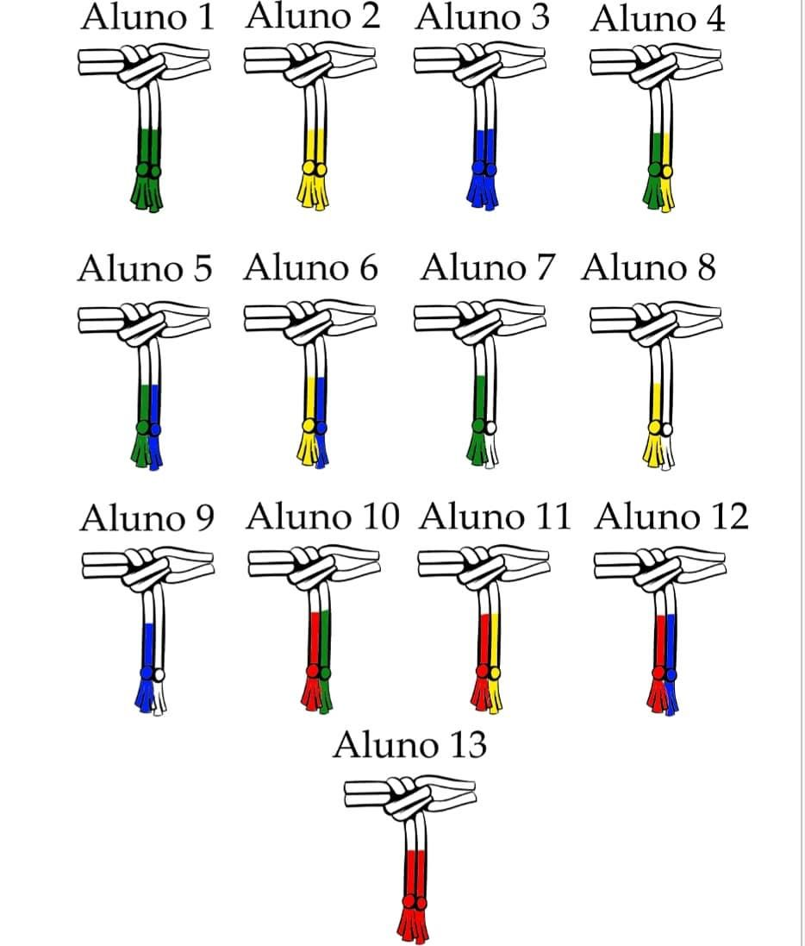

Yaşıl kardao – Aluno 1
Başlanğıc səviyyəsi olduğundan idmançının bu kardaoya imtahan verməsi üçün minimum 4 ay stajı olmalıdır.
Sarı kəmərdən – Aluno 2-dən Aluno 13-ədək qırmızı kəmər də daxil olmaqla hər il növbə ilə alınan kardaolar kapoeyraçının stajını müəyyən etməkçün nəzərdə tutulub.
18 yaşdan yuxarı kateqoriyanın kəmər sıralanması və tələbləri aşağıda qeyd olunub. ( Şəkil 2 )
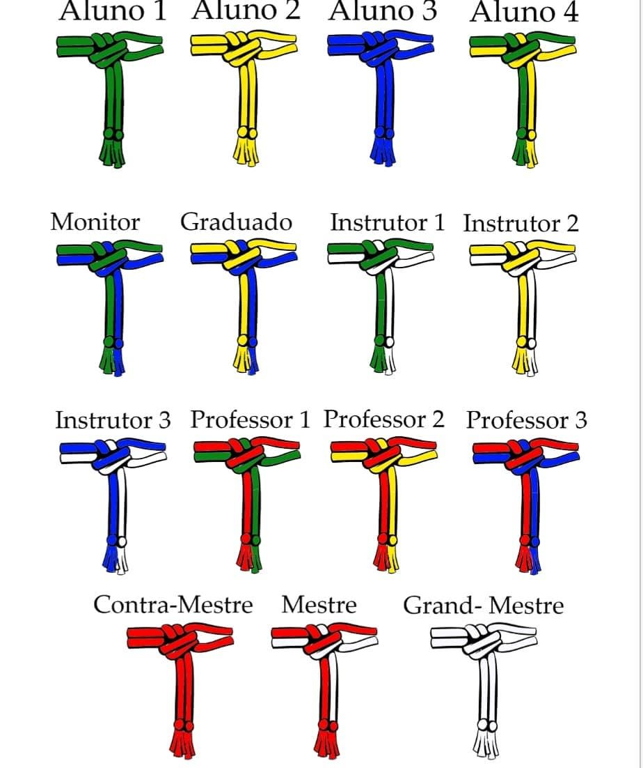

5.3 Monitor, Graduado, İnstrutor dərəcələrinə imtahan verən namizəd üçün imtahan ərəfəsində xüsusi qiymətləndirmə cədvəli tərtib olunur. Komissiya üzvləri tərəfindən il boyu namizədin etik davranışları, kapoeyra tədbirlərinə və inkişafa verdiyi tövhələr və digər bilikləri qeyd olunur. Yekun nəticə məşqçinin şəxsi işinə əlavə olunur.

.
“Monitor” – Məşqçinin köməkçisi sayılır. Kapoeyra tarixi və fəlsəfəsi haqqında məlumatlı olmalıdır. Kapoeyranın fundamental texniki hərəkətlərinin və musiqi alətlərində ifa etməyi bacarmalıdır.
“Berimbau” musiqi alətində ən azı 3 fundamental ritm ifa etməyi bacarmalıdır:
(nümunə : Angola, Banguela, Sao Bento Grande de Angola, Sao Bento Grande de Bimba, Sao Bento Pequeno, Luna, Cavalaria, Santa Maria)
“Atabaque” musiqi alətində 2 fundamental ritmi ifa etməyi bacarmalıdır: (nümunə : Angola, Regional, Maculele)
“Pandeiro” musiqi alətində 2 fundamental ritmi ifa etməyi bacarmalıdır: ( nümunə : Sao Bento Pegueno, Regional, İjexa)
. Bundan əlavə alətlərin müşayəti altında ən azı 10 Kapoeyra mahnısı oxumağı bacarmalıdır.

“Graduado” kəmərinə sahib olan kapoeyraçı monitor dərəcəsinə aid edilən qaydaların daha mükəmməl səviyədə bilməlidir. Kapoeyra ənənələrini və “roda” qaydalarını qüsursuz bilməlidir. “Roda” zamanı ritmə uyğun oyun göstərməlidir. Kapoeyra batareyasında olan bütün musiqi ritmlərini bilməlidir. Bundan əlavə alətlərin müşayəti altında ən azı 10 Kapoeyra mahnısı oxumağı bacarmalıdır. Pedaqoji bacarığa malik olmalı, sərbəst şəkildə məşq və “Roda”-ya rəhbərlik edə bilməlidir.

“İnstrutor 1” ,“İnstrutor 2”, “İnsrtutor 3” – dərəcələri “Monitor” və “Graduao” dərəcələrindən üstün olduğundan yuxarıdakı dərəcələrdən daha mükəmməl formada təqdimatı tələb olunur. Kapoeyra tarixi və fəsləfəsini, texniki və akrobatik hərəkətlərini və musiqini daha dərindən yiyələnməlidir. Sərbəst şəlikdə Kapoeyra qruplarına məşq keçə bilər, Kapoeyraya töhvə verməkçün tədbirlər təşkil etmək hüququna malikdir. Təmsil etdiyi klub , federasiya və ya hər hansı bir təşkilatın inkişafında xidmətlər göstərməlidir.
Bu dərəcələr üçün xüsusi musiqi, roda bilikləri, mahnı bilikləri yalnız xüsusi imtahan nəticəsində verilə bilər.
“Professor 1”, “Professor 2”, “Professor 3” – bu dərəcələrdə olan kapoeyraçılar öz bilikləri ilə fərqlənirlər. Əlbəttəki bilikləri digər dərəcələrə nisbətən daha yüksək səviyyədə olmalıdır. “Professor” dərəcəsi yüksək dərəcə hesab olduğundan bilik və bacarıq ölçüləri götürülmür. Sadəcə olaraq 3 il müddətinə vaxt verilir və həmin zaman ərzində Kapoeyraya töhvə verməkçün tədbirlər təşkil etməli, Kapoeyranın inkişafı üçün həm regionda həm regiondan kənar dünya miqyaslı işlər görməlidir. Yeni Monitor, Graduado və İnstrutorlar hazırlaylb qrupunu, təmsil etdiyi təşkilatı inkişaf etdirməlidir. Bu dərəcələr üçün xüsusi imtahan nəzərdə tutulmayıb.
İmtahandan keçə bilməyən namizəd növbəti il yenidən cəht edə bilər.
“Contra Mestre”, “Mestre”, “Grande Mestre” – bu dərəcələr Kapoeyrada ən ali dərəcələr hesab olunur. Ali dərəcələr olduğu üçün bilik və bacarıq ölçüləri götürülmür. Kapoeyraya töhvə verməkçün tədbirlər təşkil edir, 3 il müddətinə vaxt verilir və həmin zaman ərzində Kapoeyraya töhvə verməkçün tədbirlər təşkil etməli Kapoeyranın inkişafı üçün həm regionda həm regiondan kənar dünya miqyaslı turnirlər, yarışlar va batizadolar keçirtməlidirlər. Yeni Qraduadolar, İnstrutorlar və Professorlar yetişdirməli, öz qrupunu regionda və dünyada təmsil etməlidir.

Maddə 5. Yekun müddəalar
5.1. İmtahanları müvəffəqiyyətlə keçmiş idmançılar ustalıq səviyyəsinə görə federasiya tərəfindən müvafiq kordao alırlar.
5.2. İmtahanları müvəffəqiyyətlə keçmiş idmançılar ustalıq səviyyəsinİ artırdıqda kəmər və ya dərəcəni təsdiq edən sertifikat əldə edirlər.
5.3. İmtahanlarda iştirak haqqı federasiyanın İdarə Heyəti tərəfindən müəyyən edilir.
5.4. İmtahanların nəticələrindən razı olmayan şəxslər yazılı şəkildə Federasiyanın İdarə Heyətinə müraciət edə bilərlər.
5.5. Bu Əsasnamə 31 mart 2023-cü il tarixindən etibarən qüvvəyə minir.

Azərbaycan Kapoeyra Federasiyasının
İdarə Heyətinin 31 mart 2023-cü il tarixli qərarı ilə
yenilənmiş və təsdiq edilmişdir.
Müəlliflər :
Elgiz Əlizadə
Rauf Hüseynov
Nahid Ağazadə

